幸运抽奖规则梳理

### 入口页

页面展示：活动规则、活动详情、去抽奖、中奖动态。

* 活动规则：点击活动规则，弹出活动规则页，可查看活动规则。
* 活动详情：显示活动名称以及活动时间。
* 去抽奖：点击去抽奖，用户登录，跳转至抽奖页面
* 中奖动态：滚动展示中奖动态，展示内容为 中奖人 - 手机号（加密处理）- 奖品名。  
  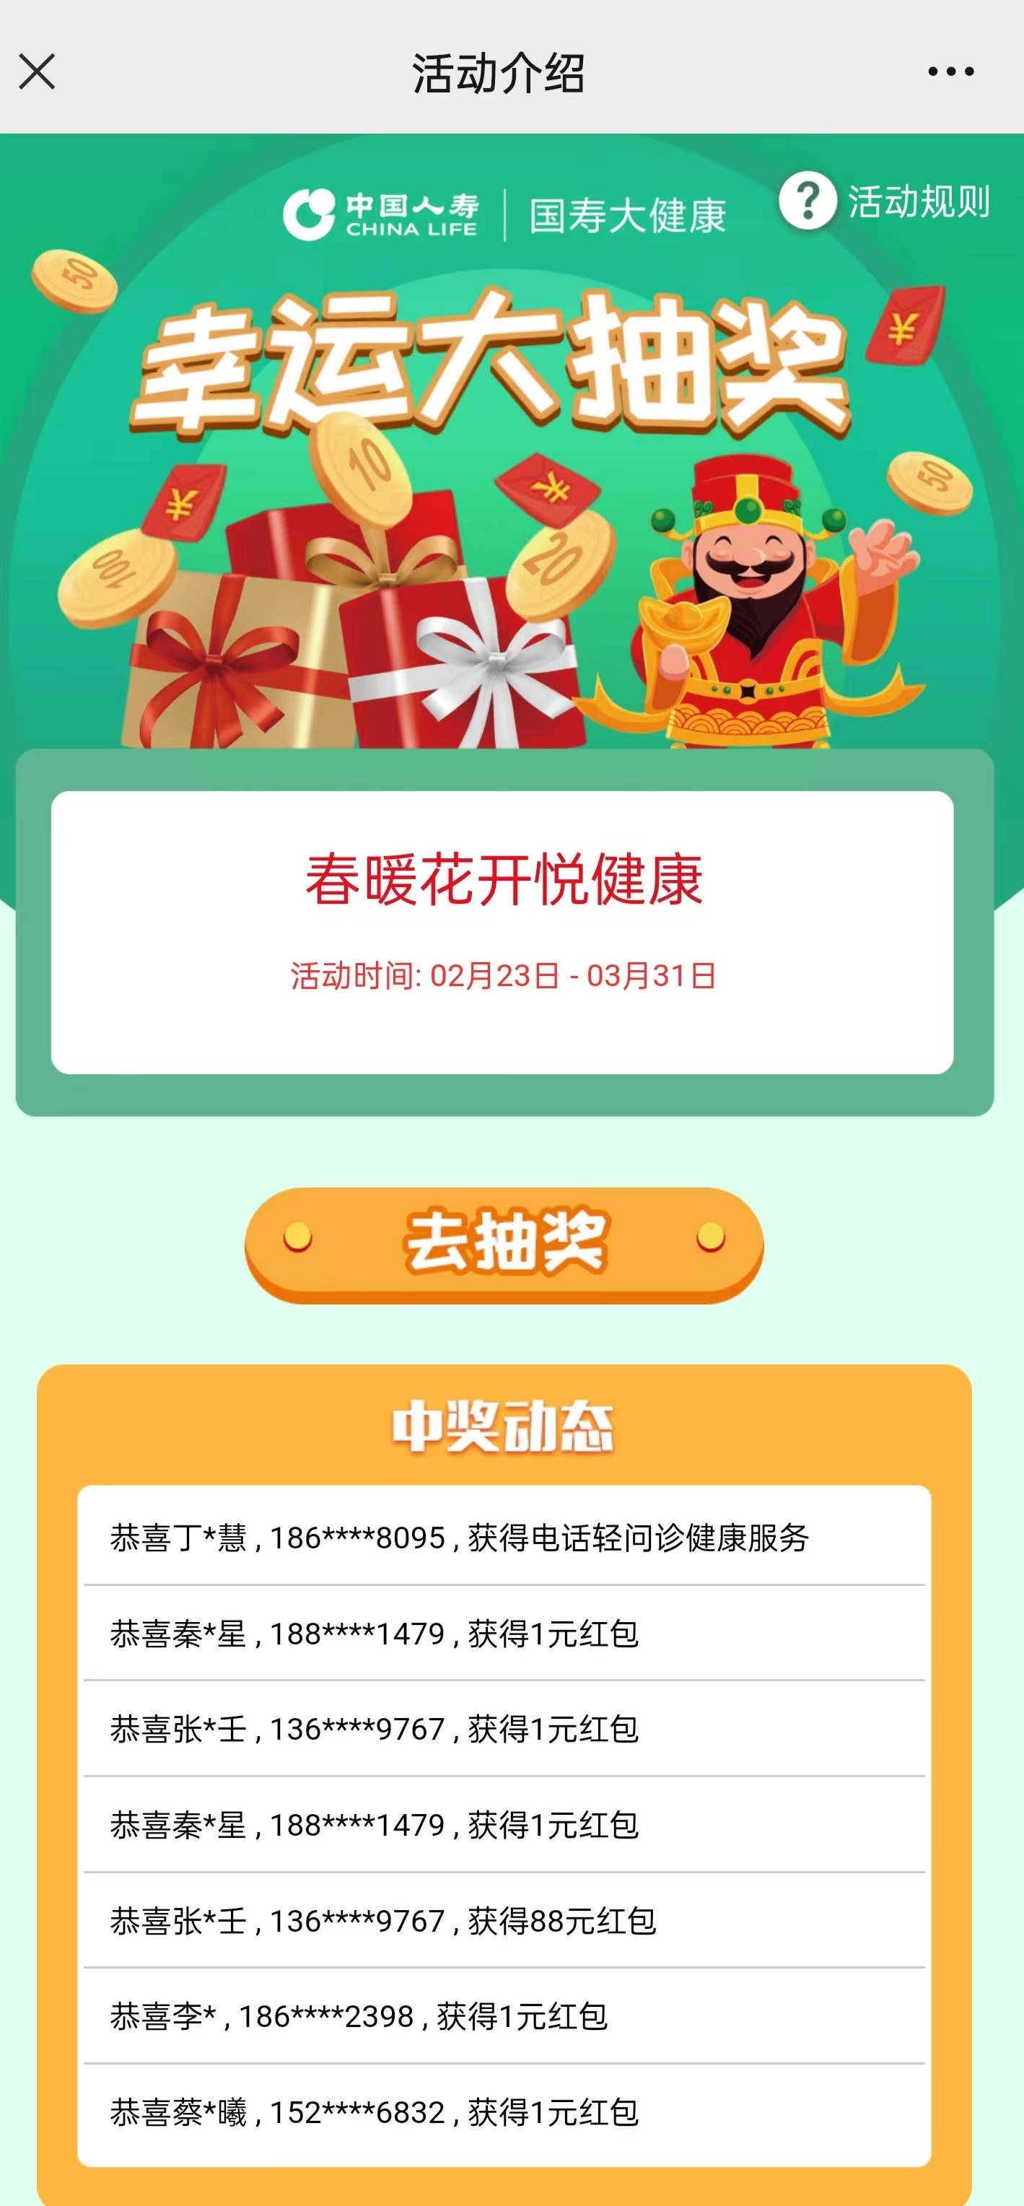

### 抽奖页面

页面展示：活动规则、活动详情、抽奖、中奖动态。

* 活动规则：点击活动规则，弹出活动规则页，可查看活动规则。
* 抽奖：点击礼盒，进行抽奖
  + 中奖，弹出中奖页面，中奖页面中包括中奖产品以及立即领取按钮，点击立即领取按钮，跳转奖品领取页面。
  + 未中奖，弹出谢谢参与页面，包括”更多健康服务，点击此处体验“，点击后跳转健康体验页面。
* 活动详情：显示活动截止时间，点击查看中奖记录，跳转中奖记录页面
* 中奖动态：滚动展示中奖动态，展示内容为 中奖人 - 手机号（加密处理）- 奖品名。  
  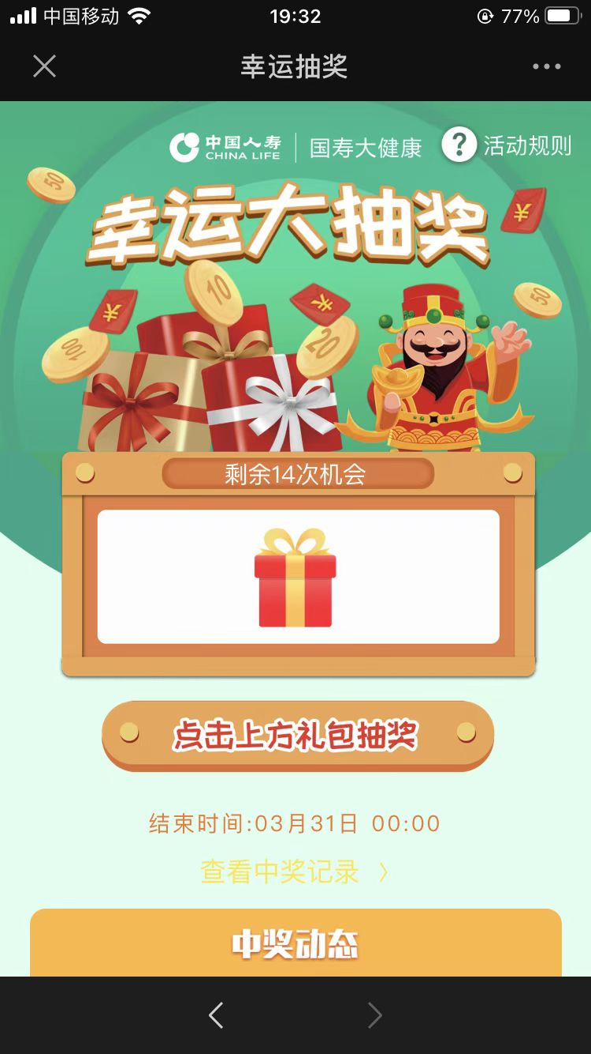

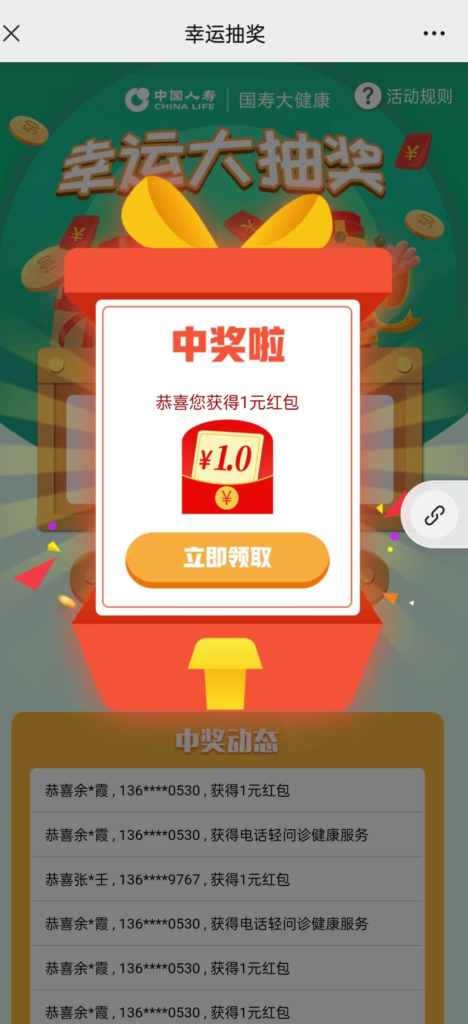  
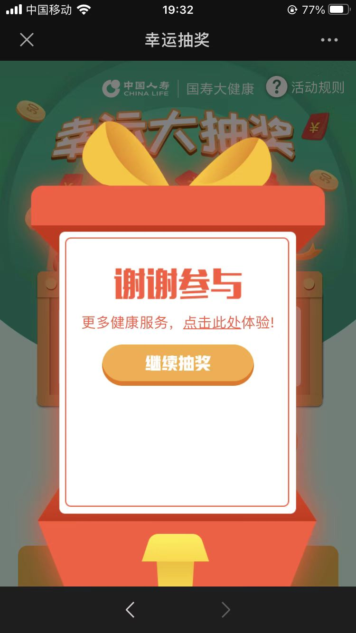

### 奖品领取页面

页面展示：填写信息、温馨提示、奖品领取

* 填写信息：联系人、联系电话、所在地区、详细地址
* 温馨提示：提示内容“若当天24：00前未填写收货地址则自动视为放弃奖品”
* 奖品领取  
  - 点击确认领取，对填写内容进行校验：联系人字符不能超过40，地址不能为空，手机号格式正确，跳转后台配置链接页面  
  - 点击放弃领取，弹出弹框：是否放弃领取该奖品，点击取消关闭弹框，点击确认跳转至抽奖页面  
  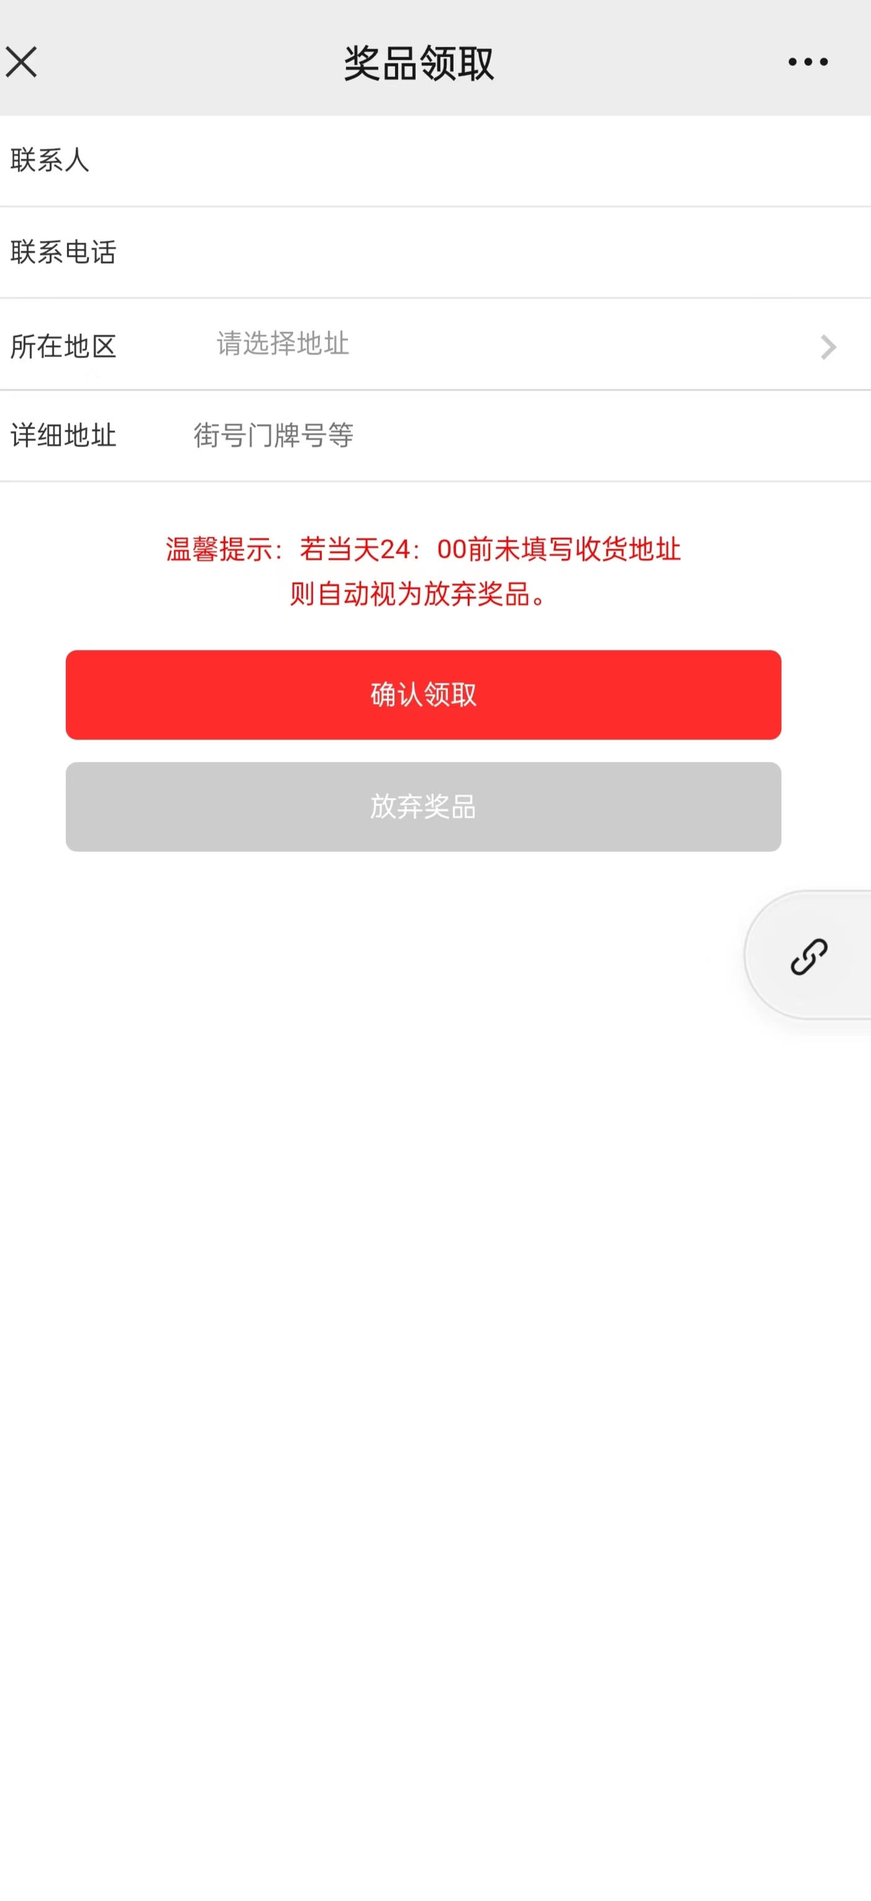

### 奖品记录页面

页面展示：奖品领取情况

* 若无奖品，则展示暂无中奖记录
* 有奖品，展示奖品的领取情况  
  - 未领取奖品显示去领取按钮，点击去领取跳转奖品领取页  
  